浙江省杭州市学军中学2016—2017学年度高三化学10月月考试题
学校：__________姓名：__________班级：__________考号：__________

1、下列说法正确的是（ ）
A．用25mL的碱式滴定管量取20.0mL的KMnO₄溶液
B．制取NH3实验中，将多余的NH3用一导管直接导入水槽，用水吸收
C．新制的氯水通常保存在棕色玻璃试剂瓶中
D．不慎将浓硫酸沾到皮肤上，应立即用大量水冲洗
【答案】C
2、波尔多液农药不能用铁制容器盛放，是因为铁能与农药中的硫酸铜起反应。在该反应中，铁是（ ）
A．氧化剂 B．还原剂 C．催化剂 D．发生了还原反应
【答案】B
3、下面有关pH的说法正确的是( )
A．在pH＝12的溶液中．水电离出的定等于
B．将pH＝2和pH＝l2的酸碱溶液等体积混合后，溶液的pH一定等于7
C．若强酸、强碱中和后pH＝7，则中和之前酸、碱的pH之和一定等于14
D．含等物质的量的HNO3、Na2CO3、CH3COOH的溶液混合后。溶液的pH一定大于7
【答案】D
4、某温度下，在一个2 L的密闭容器中，加入4 mol A和2 mol B进行如下反应：3A(g)+2B(g)4C(？)+2D(？)，反应一段时间后达到平衡，测得生成1.6 mol C，且反应的前后压强之比为5∶4(相同的温度下测量)，则下列说法正确的是( )
A．该反应的化学平衡常数表达式是K＝
B．此时，B的平衡转化率是35％
C．增大该体系的压强，平衡向右移动，化学平衡常数增大
D．增加C，B的平衡转化率不变
【答案】D
5、在体积为VL的密闭容器中，通入amol NO和bmol O₂，反应后容器内氮原子和氧原子数之比为( )
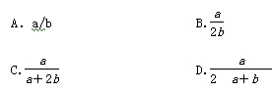
【答案】C
6、进行化学实验必须注意安全．下列说法正确的是（ ）
A．不慎将酸溅到眼中，应立即用水冲洗，边洗边眨眼睛
B．胶头滴管的管口直接伸入试管里滴加液体，以免外溅
C．在加热的情况下，蒸馏烧瓶中的液体体积不要超过容积的1 /3
D．配制硫酸溶液时，可先在量筒中加入一定体积的水，再在搅拌下慢慢加入浓硫酸
【答案】A
7、某实验需2mol/L的Na₂CO₃溶液950mL，为此配制该溶液时应选用的容量瓶规格和需称取Na₂CO₃的质量分别是（ ）
A．950 mL、201.4 g | B．1000 mL、212 g
C．任意规格、201.4 g | D．1000 mL、201.4 g
【答案】B
8、利用100mL0.50mol/L Na₂CO₃溶液配制Na⁺浓度为0.20mol/L的溶液，下列操作正确的是（ ）
A．将该Na₂CO₃溶液转移至250mL容量瓶中，加蒸馏水稀释至刻度线，摇匀
B．将该Na₂CO₃溶液转移至250mL烧杯中，用量筒量取150mL蒸馏水加入，搅拌
C．将该Na₂CO₃溶液转移至500mL烧杯中，用量筒量取400mL蒸馏水加入，搅拌
D．将该Na₂CO₃溶液转移至500mL容量瓶中，加蒸馏水稀释至刻度线，摇匀
【答案】D
9、下列说法正确的是（ ）
A．1mol任何气体的体积都约为22.4L
B．标准状况下，气体的摩尔体积约为22.4L
C．温度为273K，压强高于101kPa时，1mol气体的体积小于22.4L
D．若1mol某气体的体积为22.4L，则该气体一定处于标准状况
【答案】C
10、设N_{A}代表阿伏加德罗常数，下列叙述正确的是（ ）
A．标准状况下2.24L己烷中，分子数为0.1N_{A}
B．22.4L Cl₂含有Cl-Cl键数为N_{A}
C．常温常压下16g O₂和O₃混合气体中，氧原子数为N_{A}
D．7.8g Na₂O₂与足量水反应，转移电子数为0.2N_{A}
【答案】C
11、20 g AO中核外电子数比质子数多0.5N_{A}(N_{A}代表阿伏加德罗常数)个，则元素A的相对原子质量为（ ）
A．12 B．32 C．60 D．80
【答案】B
12、将下列四组物质Wg分别在O₂中充分燃烧后，再通过装有足量Na₂O₂的干燥管，干燥管增重的质量大于W g的是（ ）
A．C₄H₈O₂ B．C₆H₁₂O₆ C．C₂H₄O₃ D．H₂和CO的混合气体
【答案】A

13、甲、乙两位同学各设计了一个实验，结果各自都认为自己的试样中含有SO₄^{2—}。
(1)甲的实验为：
乙认为甲的实验不严谨，因为试样A中若含有________(仅填一种离子)也会有此现象。
(2)乙的实验为：
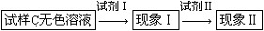
若乙方案合理，回答：
其中试剂Ⅰ是____________，现象Ⅰ是____________；试剂Ⅱ是____________，现象Ⅱ是____________。

【答案】(1)Ag＋ (2)足量稀盐酸 无明显现象 BaCl₂溶液 白色沉淀

14、石蜡油（主要是含17个碳原子以上的液态烷烃混合物）分解实验按照右图进行：
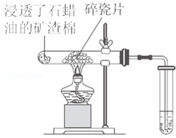
（1）石蜡油分解实验产生的气体的主要成分是 （填写序号）。
①只有甲烷 ②只有乙烯 ③烷烃跟烯烃的混合物。
（2）将石蜡油分解所得生成物通入到酸性高锰酸钾溶液中，现象是 。
（3）碎瓷片的作用是 。
【答案】（1）③
（2）酸性高锰酸钾溶液褪色
（3）催化剂
15、茶叶中含有多种有益于人体健康的有机成分及钙、铁等微量金属元素，某化学研究性学习小组设计方案用以测定某品牌茶叶中钙元素的质量分数并检验铁元素的存在(已知CaC₂O₄为白色沉淀物质)。首先取200 g茶叶样品焙烧得灰粉后进行如下操作：
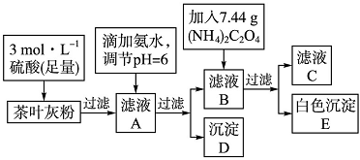
请回答下列有关问题：
(1)文献资料显示，某些金属离子的氢氧化物完全沉淀的pH为：
离子 | Ca^{2＋} | Fe^{3＋}
完全沉淀时的pH | 13 | 4.1
实验前要先将茶叶样品高温灼烧成灰粉，其主要目的是
________________________________________________________________________。
(2)写出从滤液A→沉淀D的离子反应方程式________________________________。
(3)为保证实验精确度，沉淀D及E需要分别洗涤，并将洗涤液转移回母液中，试判断沉淀D已经洗涤干净的方法是
________________________________________________________________________。
(4)用KMnO₄标准溶液滴定C溶液时所发生的反应为：
5C₂O₄^{2—}＋2MnO₄—＋16H＋===10CO₂↑＋2Mn^{2＋}＋8H₂O。
现将滤液C稀释至500 mL，再取其中的25.00 mL溶液，用硫酸酸化后，用0.100 0 mol·L^{－1}的KMnO₄标准溶液滴定，终点时消耗KMnO₄溶液10.00 mL。
①此步操作过程中需要用到下列哪些仪器(填写序号)______；
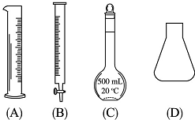
②达到滴定终点时，溶液的颜色变化是______；
③滴定到终点，静置后，如下图读取KMnO₄标准溶液的刻度数据，则测定的钙元素含量将______(填“偏高”“偏低”或“无影响”)。
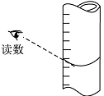
(5)原茶叶中钙元素的质量分数为______。
(6)可以通过检验滤液A来验证该品牌茶叶中是否含有铁元素，所加试剂及实验现象是________________________________________________________________________。
【答案】(1)使样品中的有机物完全分解(或使茶叶中的钙、铁元素溶解完全)(其他合理解释也给分)
(2)Fe^{3＋}＋3NH₃·H₂O===Fe(OH)₃↓＋3NH₄⁺
(3)取最后一次洗涤液少许于试管中，滴加Na₂CO₃溶液，若无沉淀产生，则已洗涤干净；(其他合理方法也给分)
(4)①BCD ②无色变为紫色或高锰酸钾溶液不褪色 ③偏低
(5)0.2%
(6)KSCN溶液，溶液呈红色(其他合理方法也给分)

16、现有200mLMgCl₂、AlCl₃的混合溶液，其中c（Mg²⁺）=0.2mol/L，c（Cl﹣）=1.3mol/L，要使Mg²⁺转化为Mg（OH）₂并使Mg²⁺、Al³⁺分离开来，至少需4mol/L的NaOH溶液多少mL？
【答案】需要消耗4molL的强氧化钠溶液的体积为80mL。

17、在下图转化关系中，固体甲的焰色反应呈黄色，M为常见的液体物质，I为一常见金属，酸G是重要的化工产品和化工原料；固体H嚣溶解在A溶液和酸G中，且H为良好的耐火材料（图中部分产物没有列出）．
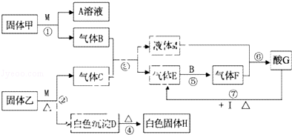
（l）固体甲与液体M反应的方程式为 ．A溶液与固体H反应的离子方程式为 ．
（2）固体乙的化学式为 ．液体M的电子式为 ．
（3）反应①～⑦中属于氧化还原反应的为 （填写反应序号）．
（4）若I与C的稀溶液不反应，只能与G的浓溶液在加热条件下反应，则反应⑦的化学方程式为 ．
（5）若由黄铁矿（FeS₂）与气体B反应来生产气体E，且每生成1mol E放出426.5kJ的热量，该反应的热化学方程式为 ．
【答案】（1）2Na₂O₂+2H₂O═4NaOH+O₂↑；Al₂O₃+2OH﹣═2AlO₂﹣+H₂O；
（2）Al₂S₃；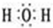；
（3））①③⑤⑦；
（4）Cu+2H₂SO₄（浓）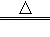CuSO₄+SO₂↑+2H₂O；
（5）4FeS₂（s）+11O₂（g）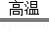2Fe₂O₃（s）+8SO₂（g）△H=﹣3412kJ/mol．
18、化合物A(C₄H₁₀O)是一种有机溶剂，A可以发生如下变化：
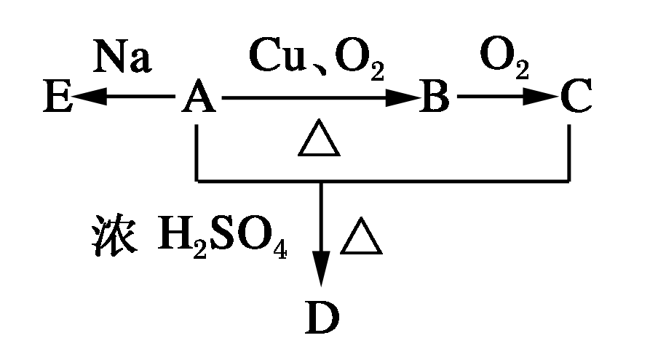
(1)A分子中的官能团名称是________；C分子中的官能团名称是________。
(2)若A的一氯代物有三种，则A―→B，A―→E的化学方程式为：
A―→B：_____________________________________________。
A―→E：_____________________________________________。
(3)A的同分异构体A′也可以发生框图内A的各种变化。则A′转化为D′的化学方程式为：________________________________。
【答案】(1)羟基 羧基
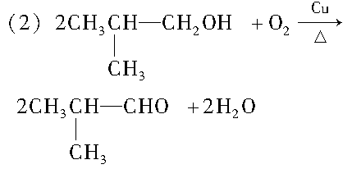
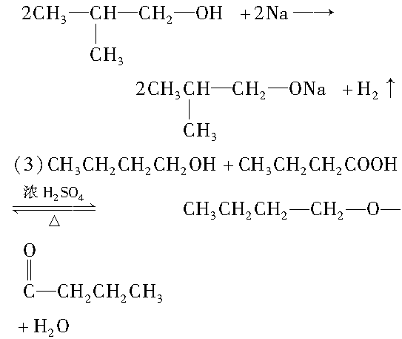
19、X、Y、D、E、F……都是中学化学中的常见物质，已知Y是单质，X是化合物，溶液E中滴入KSCN溶液呈血红色。这些物质间的相互关系如框图所示，根据框图及提示的信息回答下列问题：
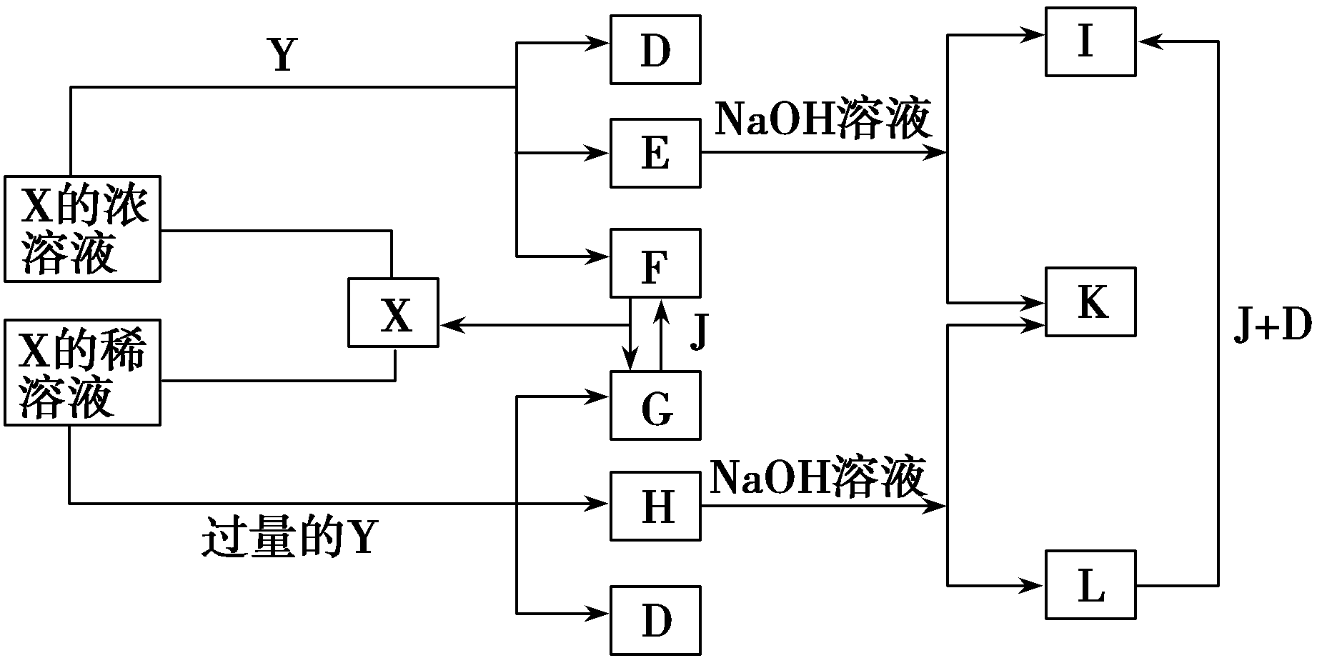
(1)Y和X的浓溶液反应的条件是________，而该反应在常温下很难进行，其原因是_________________________________________。
(2)写出F→G＋X的离子方程式：__________________________________。
(3)L转化成I的化学方程式是__________________________________。
(4)在试管中制备L，为了能观察到L的颜色，需要进行特殊的操作，该特殊的操作是______________________________________________。
(5)将Cu放入0.1 mol·L^{－1} Fe(NO₃)₃溶液中，反应一段时间后取出Cu片，溶液中c(Fe^{3＋})∶c(Fe^{2＋})＝2∶3，则Cu^{2＋}与Fe^{3＋}的物质的量之比为________。
【答案】(1)加热 Fe遇浓硝酸表面被钝化，生成致密的氧化膜
(2)3NO₂＋H₂O===2H＋＋2NO₃—＋NO
(3)4Fe(OH)₂＋2H₂O＋O₂===4Fe(OH)₃
(4)用胶头滴管吸取FeSO₄溶液缓缓插入盛有稀NaOH溶液的试管中，胶头滴管口位于溶液中，慢慢挤出FeSO₄溶液(其他合理答案也可)
(5)3∶4

20、（1）用14．2g无水硫酸钠配制成250mL溶液，其物质的量的浓度为 mol/L。
①若从中取出10mL，其物质的量的浓度为 mol/L。
②若将这10mL溶液用水稀释到100mL，所得溶液中Na⁺的物质的量浓度为 mol/L。若将稀释后的100mL溶液中的SO₄²⁻全部沉淀下来，则至少需要加入0．1 mol/L的BaCl₂溶液 mL。
（2）400mL0．8mol/LH₂SO₄溶液（ρ＝1．08g/cm³）和200mL98％浓硫酸（ρ＝1．84g/cm³）混合，所得H₂SO₄稀溶液的密度为1．2g/cm³，则混合后稀H₂SO₄的物质的量的浓度为 mol/L。
【答案】（1）0．4；①0．4；②0．08；40；
（2）6。
21、（1）下列化学用语均有错误，请将正确的化学用语填在相应的横线上
氯元素 ,2个氮分子 ,铁离子
（2）填表：（类别选填“单质”、“氧化物”、“酸”、“碱”、“盐：
名称 |  | 氢氧化镁 | 银
化学式 | HNO₃ | Mg（OH）₂
类别 | 酸 |  | 单质
【答案】（1）Cl；2N₂；+2价铁元素；
（2）
名称 |  | 氢氧化镁 | 银
化学式 |  |  | Ag
类别 |  | 碱

